NOMBRE: Las emociones NÚMERO DE GUÍA: 3, semana 3
NOMBRE DE ESTUDIANTE: | CURSO: 2do básico
FECHA:
Unidad 1: Valorar pertenencia a familia y curso; tomar conciencia de formas de dar y recibir cariño
OBJETIVO DE APRENDIZAJE 01: Observar, describir y valorar sus características personales, sus habilidades e intereses.

OBJETIVO DE LA CLASE: Describir y valorar las características personales emocionalmente

Lee atentamente
Las emociones
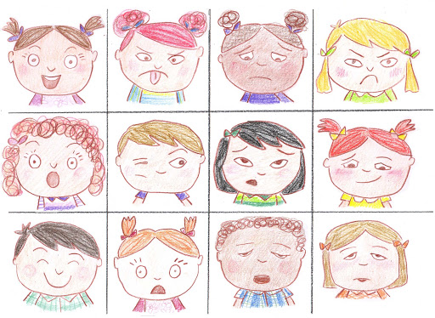
Las emociones son parte de las personas y también son parte de ti. Conocemos nuestras emociones en la medida que vamos teniendo vivencias y cómo reaccionamos frente a ellas

Las emociones nos dan una característica personal de cómo somos, de cómo enfrentamos la vida y de como nos relacionamos con nuestra familia, amigos(as), compañeros(as) de curso. También nos dan una identidad.

I.- Dibújale a estas caritas las expresiones de:
1.- Preocupado, alegre, triste, enojado, sorprendida, asustado, avergonzado, miedo, contenta, tímido, dudosa …
2.- Agrega otras expresiones de las cuales tú sientas en ciertos momentos


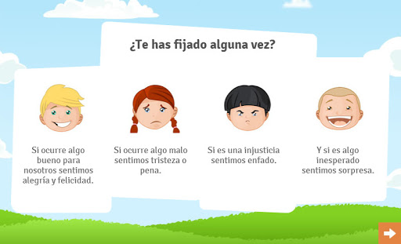

II.- Con ayuda de un adulto escribe la respuesta:
1.- En tu familia ¿cuándo te sientes alegre?
____________________________________________________________________
_____________________________________________________________________

2.- ¿Qué emociones sientes en tu escuela? Explica
_____________________________________________________________________
_____________________________________________________________________

SOLUCIONARIO O RESPUESTA ESPERADA
NÚMERO DE PREGUNTA | RESPUESTA
I.- | Expresión de emociones según las vea el niño(a)
II.- | Respuesta libre y abierta pues cada niño(a) expresará sus emociones según contexto

